Лекция 10

ЭМОЦИИ И ЧУВСТВА

Общее понятие об эмоциях и чувствах
«Человечество вступило в эру чрезвычайных эмоциональных нагрузок. Мы можем противостоять этому, лишь воспитывая волю, научившись управлять эмоциями и разумно преодолевать так называемые «эмоциональные стрессы», — писал П. К. Анохин. Зачем нужны эмоции? Одна из их основных функций — понимать друг друга. Люди разных культур безошибочно воспринимают и оценивают выражение человеческого лица (радость, гнев, печаль, страх, отвращение, удивление). Этот факт свидетельствует о врожденном характере эмоций и их экспрессии на лице, которая генотипически обусловливает способность понимания эмоций у живых существ.
Познавая окружающий мир, человек проявляет определенное отношение к предметам и явлениям. Его эмоциональный мир очень сложен и многообразен. В психологии при характеристике эмоциональных состояний используют понятия «чувства» и «эмоции». В широком смысле оба они означают одно и то же.
Эмоции и чувства — это определенный способ отношения человека к окружающему миру, другим людям и самому себе, проявляющийся в форме непосредственного переживания.
В более узком смысле эмоции (от лат. етоуеге — волновать, возбуждать) — это элементарные переживания, выражающие реакцию удовлетворения или неудовлетворения органических потребностей в пище, тепле и т. д. Как психические процессы эмоции и чувства имеют свои особенности: они субъективны, вызывают удовольствие или неудовольствие, спокойствие или возбуждение, отражают характер взаимодействия организма со средой, отличаются большим многообразием.
Эмоции, как и мысли, — объективно существующее явление, их характеризует чрезвычайно широкий диапазон разнообразных форм и оттенков. Радость и печаль, наслаждение и отвращение, гнев и страх, тоска и удовлетворенность, тревога и разочарование — все это различные эмоциональные переживания. Они настолько своеобразны, что название только отчасти может раскрыть истинную их сущность, содержание и глубину. Эмоции — непосредственное отражение, переживание сложившихся отношений, а не их рефлексия. Они способны предвосхитить ситуации и события, которые реально еще не наступили, и возникают в связи с представлениями о пережитых ранее или воображаемых ситуациях. В результате обобщения и конкретизации эмоций формируется особый их вид — чувства. Они выступают как устойчивое переживание, связанное с представлением или идеей о некотором объекте (чувство любви к человеку, к Родине...). Чувства носят предметный характер, связаны с представлением или идеей о некотором объекте. Особенность чувств состоит в том, что они совершенствуются и, развиваясь, образуют ряд уровней — от непосредственных до высших чувств, относящихся к духовным ценностям и идеалам. Чувства выполняют мотивирующую роль. Они всегда связаны с работой сознания, могут произвольно регулироваться, хотя в ряде случаев в силу своей специфики не без трудностей.

Функции эмоций
Как древнейшее образование психики человека эмоции выполняли несколько функций, общих с функциями животных. Прежде всего, имеется в виду мобилизация организма к «боевой готовности». Эта роль наших чувств отражена в работе Ч. Дарвина (1872) «Выражение эмоций у человека и животных». На большом фактическом материале он доказал общность выразительных движений у человека и животных (рис. 15), возникающих в зависимости от внутренних и внешних причин (голод, ярость, жажда, страх, радость). Особое внимание он уделил оценке гибкой системы мотиваций, имеющей врожденный характер и названной им инстинктами. На разных ступенях эволюционной лестницы, с развитием и усложнением нервной системы оценка ситуаций становится все более дифференцированной.
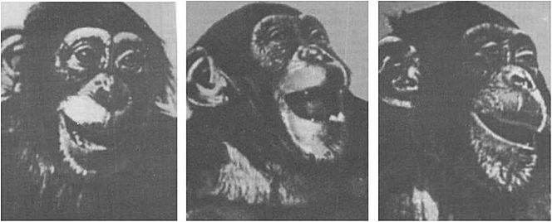
Рис. 15. Проявление радости у животных
Другая биологически целесообразная функция эмоций заключается в оценке происходящего вокруг — это так называемый ориентировочный инстинкт. Сигнальный характер эмоций животного и человека позволяет оценить уровень энергетического потенциала (например, появление усталости, которая может исчезнуть под влиянием страха или ярости) и осознать угрозу организму (так, реакция боли может свидетельствовать о развивающемся воспалительном процессе). Здоровый человек устраняет неблагополучную ситуацию или же приспосабливается к обстановке, не допуская срыва нервной системы; при невозможности преодолеть возникшие сдвиги в функциональном состоянии организма они принимают затяжной, патологический характер.
Наконец, эмоции оказывают существенное влияние на все виды деятельности человека и животного, окрашивая в различные тона его волевые процессы. В психологии принято подразделять эмоции на стенические и астенические. Первые из них подготавливают организм к активности, способствуют мобилизации творческих возможностей (состояние, которое иногда определяют как желание «своротить горы»); вторые, напротив, препятствуют осуществлению целенаправленной, осознанной деятельности (тоска, подавленность, эти эмоции вызывают состояние, когда «все валится из рук»). И. П. Павлов считал, что эмоции являются источником силы для нервных клеток коры больших полушарий, выполняя роль своеобразного аккумулятора нервной энергии.
Помимо упомянутых разновидностей, эмоции делят на положительные и отрицательные — по признаку доставляемого удовольствия или неудовольствия. Первые из них (радость, блаженство, умиление, любовь, симпатия и т. д.) содействуют, как правило, упрочению полезных навыков и действий, вторые (горе, презрение, зависть, разочарование, испуг, тревога, ненависть, стыд, раскаяние, ревность и т. д.) помогают избегать влияния неблагоприятных факторов. Однако такое альтернативное деление не всегда оправдано — и в отрицательных эмоциях заложено «рациональное» зерно. Это верно подмечено К. Паустовским: «Способность ощущать печаль — одно из свойств настоящего человека. Тот, кто лишен чувства печали, так же жалок, как и человек, не знающий, что такое радость, или потерявший ощущение смешного». В спектре чувств человека можно также выделить нейтральные (по своему знаку) переживания, например состояния спокойного созерцания, удивления, любопытства, безразличия. Однако преобладают в нашей жизни положительные эмоции. Даже такие привычные для нас негативные проявления эмоций, как слезы, в последнее время оценивают как весьма необходимый компонент реагирования: они играют определенную роль в смягчении стрессовых реакций. Умение радоваться, заразительно смеяться, чутко откликаться на все занимательное позволяет преодолеть житейские трудности, является существенным подспорьем в борьбе с тяжелыми недугами. Поэты сравнивают радость с солнцем, без которого нет жизни: поэтому сосредоточение на приятных чувствах оказывает лечебное действие.
Эмоции поддерживают интерес к жизни, к происходящему вокруг нас. Человек значим и ценен в своей совершенности и завершенности, поскольку его сила не только в одном разуме или только в чувствах — он прекрасен лишь тогда, когда чувства и разум взаимно обогащают и дополняют друг друга. «Воспитать гармонически развитую личность намного сложнее, чем изобрести какую-нибудь электронную машину»,— утверждает болгарский писатель Павел Вежинов.
Итак, основные функции эмоциональной сферы:
1) отражательная — выражается в обобщенной оценке событий;
2) сигнальная — возникающие переживания сигнализируют о потребностях;
3) информационная — эмоции помогают ориентироваться в окружающем мире и оценивать предметы и явления с точки зрения желательности;
4) регулятивная — эмоции включаются в регуляцию поведения;
5) коммуникативная — передается информация о своем отношении к предметам и явлениям;
6) защитная — эмоции могут мобилизовать организм на преодоление препятствий.

Классификация эмоций и чувств
Чувства условно делятся на этические (моральные, нравственные), интеллектуальные (познавательные) и эстетические. Интеллектуальные — это чувства, связанные с познавательной деятельностью человека. Они возникают в процессе учебной и научной работы, а также в творческой деятельности в различных видах искусства, науки и техники. К интеллектуальным чувствам относят удивление, любознательность, сомнение, радость открытия, любовь к истине. Этические — чувства, в которых отражается отношение человека к требованиям общественной морали. Они связаны с его мировоззрением, мыслями, идеями, принципами и традициями. К ним относятся: любовь, сострадание, доброжелательность, гуманность, преданность. Эстетические — чувства, возникающие у человека в связи с удовлетворением или неудовлетворением его эстетических потребностей. К ним относятся чувства прекрасного и безобразного, возвышенного и низменного, чувство юмора и т. д.
Нравственные, интеллектуальные и эстетические чувства переживаются человеком в деятельности и в общении. Иногда они именуются как высшие ввиду того, что в них заключено все богатство эмоциональных отношений человека к действительности. В то же время следует подчеркнуть условность понятия «высшие чувства», так как к ним приходится относить не только нравственные, но и безнравственные чувства (себялюбие, жадность, зависть). Наконец, ввиду отсутствия точного классификационного критерия, нравственные, интеллектуальные и эстетические чувства с трудом могут быть отдифференцированы друг от друга при психологическом анализе. Чувство юмора, являясь эстетическим, вместе с тем может рассматриваться как интеллектуальное, если оно связано с умением подмечать противоречия в окружающей действительности. Все это подчеркивает единство эмоциональной сферы личности человека.
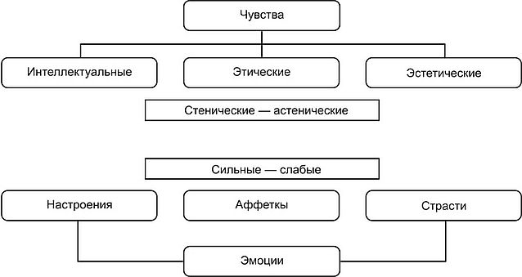
Схема 22. Классификация эмоций и чувств
Эмоции условно делят на настроения, страсти и аффекты. Настроение — это слабо выраженное эмоциональное переживание, отличающееся недостаточным осознанием причин и факторов, их вызывающих. Аффект — кратковременное переживание большой силы (ярость, ужас, отчаяние), которое протекает быстро, бурно, сопровождается резко выраженными органическими изменениями и двигательными реакциями. Одним из распространенных видов аффекта является стресс — это состояние чрезмерно сильного и длительного психологического напряжения, которое возникает у человека, когда его нервная система получает эмоциональную перегрузку. Стресс оказывает отрицательное воздействие на сердечно-сосудистые и кишечно-желудочные заболевания. Страсти — сильные, глубокие, длительные и устойчивые переживания с ярко выраженной направленностью на достижение цели. Страсть — сплав эмоций, мотивов и чувств, сконцентрированных вокруг определенного вида деятельности или предмета. Объектом страсти может стать человек.
Настоящая любовь — духовная связь одного человека с другим, подобным ему существом, которая не сводится к физическому влечению и страсти.

Развитие эмоций и чувств
Эмоции проходят общий для всех высших психических функций путь развития. На базе врожденных реакций у ребенка развивается восприятие эмоционального состояния окружающих его людей. Под влиянием усложняющихся контактов формируются эмоциональные процессы. Наиболее ранние эмоциональные проявления у детей связаны с органическими потребностями.
Младенцы часто реагируют на острую боль мимическим выражением гнева, то есть боль является врожденным активатором гнева и агрессивных тенденций. Проявления гнева, наблюдаемые у младенцев, не сопровождаются прямым выражением агрессии, что потом, однако, отмечается у более старших детей (1,5—2 года), которые, переживая гнев, бросают на пол игрушки, пинают их. Эти показные формы поведения, по-видимому, являются результатом социального научения. В одном из исследований было обнаружено, что маленькие дети могут усваивать агрессивные формы поведения, наблюдая за родителями. Исследователи изучили реакцию детей в возрасте от одного до двух с половиной лет на естественные или стимулированные проявления гнева со стороны родителей. У 24 % наблюдаемых детей демонстрация гнева родителей вызвала гневную реакцию. Более 30 % детей проявили физическую агрессию по отношению к одному или обоим родителям, остальные реагировали вербальной агрессией. Хотя гнев не обязательно приводит к агрессии, частое переживание гнева повышает вероятность некоторых форм агрессивного поведения. Агрессивное поведение — совместная функция, порождаемая эмоцией гнева, тенденцией к действию, с одной стороны, и социального научения — с другой, порог переживания эмоции гнева является наследственным.
У детей также очень рано проявляются сочувствие и сострадание. Так, двухлетний ребенок может плакать, когда ему показывают плачущего человека. Некоторые трехлетние дети чутко реагируют, когда обижают животных.
Положительные эмоции у ребенка развиваются постепенно, через игру. Исследования К. Бюлера показали, что момент переживания удовольствия в детских играх сдвигается от радости до удовольствия в момент получения результата в процессе игры, у детей постарше появляется предвосхищение удовольствия.
С формированием позитивных и негативных эмоций у детей постепенно формируются нравственные чувства. Первые представления детей о том, что «хорошо» и что «плохо», связаны с личными интересами как самого ребенка, так и других людей. К началу школьного обучения у детей отмечается высокий уровень контроля за своим поведением, тесно связанный с развитием нравственных чувств (чувство ответственности, стыда).
Эстетические чувства начинают формироваться достаточно рано, источником их развития являются занятия рисованием, пением, музыкой, посещение театров, картинных галерей, концертов. Однако дошкольники и учащиеся младших классов в ряде случаев еще не могут должным образом оценить художественные произведения.
В школьном возрасте меняются жизненные идеалы, появляются новые источники проявления чувств. Совершенствование высших эмоций и чувств означает личностное развитие их носителя. Такое развитие может проходить в трех направлениях:
- 1) при включении в эмоциональную сферу переживаний человека новых объектов, предметов, событий, людей;
- 2) в повышении уровня сознательного, волевого управления и контроля своих чувств;
- 3) при постепенном включении в нравственную регуляцию более высоких ценностей и норм: совести, порядочности, долга, ответственности.

Выводы
1. Эмоции и чувства — это определенный способ отношения человека к окружающему миру, к другим людям и самому себе, проявляющегося в форме непосредственного переживания.
2. Чувства условно делятся на этические (моральные, нравственные), интеллектуальные (познавательные) и эстетические. Эмоции условно делят на настроения, страсти, аффекты.
3. Основными функциями эмоциональной сферы являются: отражательная (выражается в обобщенной оценке событий), сигнальная (возникающие переживания сигнализируют о его потребностях); информационная (помогает ориентироваться в окружающем мире и оценивать предметы и явления с точки зрения желательности); регулятивная (регулятор поведения); коммуникативная (передача информации о своем отношении к предметам и явлениям); защитная (эмоции могут мобилизовать организм на преодоление препятствий).

Задания для самостоятельной работы
Задание 1. На рис. 16 изображены различные эмоциональные состояния, попробуйте их определить. Правильность ответов проверьте в приложении.
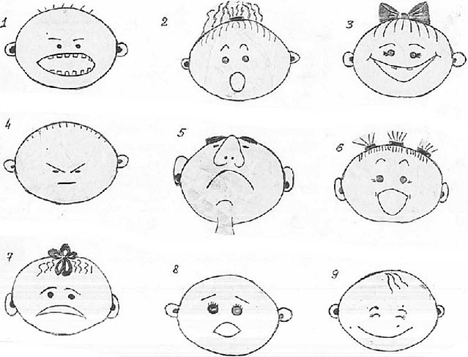
Рис. 16
Задание 2. Передай эмоцию. Это упражнение следует проделать в группе. Участники стоят в кругу с закрытыми глазами. Одного из участников просят передать эмоциональное состояние (например, сожаление). Он показывает выражение данной эмоции одному из участников, этот участник следующему, и так по цепочке передача выражения эмоции переходит от одного к другому. Обсудить, почему изменился оттенок восприятия выражения эмоции.
Задание 3. Условно разделиться на две группы. Первая группа вспоминает состояние перед экзаменом, вторая — состояния радости и любви. Группы не знают про задание партнеров. Они взаимодействуют между собой на невербальном уровне, передавая состояние друг друга. Обсудить, что изменилось в результате данного взаимодействия.

Контрольные вопросы
- 1. Расскажите о соотношении понятий «эмоции» и «чувства».
- 2. Назовите основные функции эмоций и чувств.
- 3. Назовите основные виды эмоций, охарактеризуйте их.
- 4. Опишите высшие чувства человека.
- 5. Какова роль эмоций в регуляции поведения человека?
- 6. Какие чувства и в каком возрасте необходимо воспитывать у человека?
Приложение
1 — агрессия; 2 — страх; 3 — радость; 4 — гнев; 5 — гордость; 6 — восторг;
7 — уныние; 8 — удивление; 9 — удовольствие.

